**PREFEITURA DO MUNICÍPIO DE ITATIBA**

**SECRETARIA DA EDUCAÇÃO**

**PROCESSO ADMINISTRATIVO Nº 8759/2024**

**CHAMAMENTO PÚBLICO Nº 19/2024**

**REFERÊNCIA - EDITAL Nº 165/2024**

A **SECRETARIA DA EDUCAÇÃO DA PREFEITURA DO MUNICÍPIO DE ITATIBA,** Estado de São Paulo, com autorização do Chefe do Poder Executivo, torna público para conhecimento de quantos possam se interessar, que fará realizar **CHAMADA PÚBLICA** visando à aquisição de gêneros alimentícios da Agricultura Familiar e do Empreendedor Familiar Rural ou suas Organizações, para atendimento ao Programa Nacional de Alimentação Escolar, e será processada e julgada de acordo com as disposições deste edital e de seus anexos, bem como da Lei 14.133/2021, Lei nº 11.947/2009, Resolução nº 06, do Fundo Nacional de Desenvolvimento da Educação, de 08/05/2020 e suas alterações.

**I - DO OBJETO**

1.1 - O objeto desta Chamada Pública é o credenciamento de Agricultores Familiares e Empreendedor Familiar Rural, para aquisição de gêneros alimentícios visando o atendimento do Programa Nacional de Alimentação Escolar/PNAE, conforme especificações contidas neste Edital e seus Anexos.

1.2 – O preço de aquisição dos gêneros alimentícios é de:

**Item 01 – 110.000 unidades de Suco de uva tinto integral pasteurizado - 200 ml**. Composição: suco de uva integral, sem adição de aromas, corantes artificiais e conservadores, isento de fragmentos de partes não comestíveis da fruta, de substâncias estranhas a sua composição normal. Envasados em embalagens cartonadas asséptico e hermeticamente fechadas. Embalagem individual de 200ml. Deverá manter-se inalterado à temperatura ambiente. Prazo de validade mínimo de 120 dias a partir da data de entrega – **valor unitário R$ 3,35, incluído entrega ponto a ponto.**

* Para produtos orgânicos o valor deverá ser acrescido em 30% (trinta por cento) com relação ao convencional, sendo assim o **valor unitário será de R$ R$ 4,35 incluído entrega ponto a ponto.**

**Item 02 – 10.000 unidades de Suco de uva tinto integral pasteurizado – 01 litro.** Composição: suco de uva integral, sem adição de aromas, corantes artificiais e conservadores, isento de fragmentos de partes não comestíveis da fruta, de substâncias estranhas a sua composição normal. Envasados em embalagens cartonadas asséptico e hermeticamente fechadas ou embalagem e vidro. Embalagem de 01 litro. Deverá manter-se inalterado à temperatura ambiente. Prazo de validade mínimo de 120 dias a partir da data de entrega – **valor unitário R$ 13,20, incluído entrega ponto a ponto.**

* Para produtos orgânicos o valor deverá ser acrescido em 30% (trinta por cento) com relação ao convencional, sendo assim o **valor unitário será de R$ 17,16, incluído entrega ponto a ponto.**

1.3 – O objeto desta licitação será subsidiado com Recursos Federal FNDE/PNAE.

**II - DA PARTICIPAÇÃO**

2.1 - Poderão participar deste credenciamento os Empreendedores Familiares Rurais ou Agricultores familiares organizados em grupos formais, em grupos informais e fornecedores individuais que atendam as condições contidas neste edital.

**III - DAS SOLICITAÇÕES DE INFORMAÇÕES**

3.1 - Quaisquer elementos, informações ou esclarecimentos relacionados a esta CHAMADA PÚBLICA poderão ser obtidos mediante solicitação por escrito junto à Seção de Licitações, situada na Av. Luciano Consoline, n.° 600, Jardim de Lucca, Itatiba, SP, CEP 13253-205, no horário das 09:00 às 17:00 horas, de segunda à sexta-feira, através do e-mail [licitacoes@licitacoes.itatiba.sp.gov.br](mailto:licitacoes@licitacoes.itatiba.sp.gov.br) ou através do site [www.itatiba.sp.gov.br](http://www.itatiba.sp.gov.br/).

**IV - DATA, LOCAL E HORA PARA RECEBIMENTO DO ENVELOPE**

**4.1 -** Os interessados deverão entregar **até as 10 horas do dia 05 de fevereiro de 2025**, na Seção de Licitações, situado Av. Luciano Consoline, n.º 600, Jardim de Lucca, Itatiba /SP, envelope conforme modelo**:**

|  |
| --- |
| **IDENTIFICAÇÃO DO PARTICIPANTE, ENDEREÇADA À:**  **PREFEITURA DO MUNICÍPIO DE ITATIBA-SP.**  **ENVELOPE nº 01 – DOCUMENTAÇÃO**  **CHAMADA PÚBLICA Nº 19/2024** |

**IDENTIFICAÇÃO DO PARTICIPANTE, ENDEREÇADA À:**

**PREFEITURA DO MUNICÍPIO DE ITATIBA-SP.**

**ENVELOPE nº 02 –PROJETO DE VENDA**

**CHAMADA PÚBLICA Nº 19/2024**

4.2 - A ausência dos dizeres na parte externa do envelope não constituirá motivo para o afastamento do interessado, que poderá regularizar o envelope no ato da entrega.

**V – DO CONTEÚDO DOS ENVELOPES**

**5.1 – ENVELOPE DOCUMENTAÇÃO**

Os interessados deverão apresentar no envelope nº 01 os seguintes documentos:

* + 1. **- Para Fornecedores Individuais, detentores de DAP Física, não organizados em grupo:**

a) Prova de inscrição no Cadastro de Pessoa Física – CPF;

b) O extrato da DAP Física do agricultor familiar participante, emitido nos últimos 60 (sessenta) dias;

c) O Projeto de Venda de Gêneros Alimentícios da Agricultura Familiar e/ou Empreendedor Familiar Rural para Alimentação Escolar com assinatura do agricultor participante.

d) A prova de atendimento de requisitos higiênico-sanitários previstos em normativas especificas.

e) Declaração de que os gêneros alimentícios a serem entregues são oriundos de produção própria, relacionada no Projeto de Venda.

**5.1.2 - Para Grupos Informais de agricultores familiares, detentores de DAP Física, organizados em grupo:**

a) Prova de inscrição no Cadastro de Pessoa Física – CPF;

b) O extrato da DAP Física de cada agricultor familiar participante, emitido nos últimos 60 (sessenta) dias;

c) Projeto de Venda de Gêneros Alimentícios da Agricultura Familiar e/ou Empreendedor Familiar Rural para Alimentação Escolar com assinatura de todos os agricultores participantes.

d) A prova de atendimento de requisitos higiênico-sanitários previstos em normativas especificas.

e) Declaração de que os gêneros alimentícios a serem entregues são produzidos pelos agricultores familiares relacionados no Projeto de Venda.

**5.1.3 - Para Grupos Formais, detentores de DAP Jurídica:**

a) Prova de inscrição no Cadastro Nacional de Pessoa Jurídica (CNPJ);

b) Extrato da DAP Jurídica para associações e cooperativas, emitido nos últimos 60 (sessenta) dias;

c) Prova de regularidade relativa ao Fundo de Garantia por Tempo de Serviço (FGTS), por meio da apresentação do CRF – Certificado de Regularidade do FGTS;

d) Prova de regularidade junto à Fazenda Federal, mediante a apresentação de Certidão Conjunta Negativa de Débitos ou Certidão Conjunta Positiva com efeitos de Negativa, Relativos a Tributos Federais administrados pela RFB e PGFN;

e) Cópias do Estatuto e Ata de posse da atual diretoria da entidade registrada no órgão competente.

f) O Projeto de Venda de Gêneros Alimentícios da Agricultura Familiar para Alimentação Escolar, assinado pelo seu representante;

g) Declaração de que os gêneros alimentícios a serem entregues são produzidos pelos associados/ cooperados; e

h) Declaração do seu representante legal de responsabilidade pelo controle do atendimento do limite individual de venda de seus cooperados/associados;

i) A prova de atendimento de requisitos previstos em lei específica, quando for o caso.

**5.1.4 – A DAP poderá ser substituída pelo Cadastro Nacional da Agricultura Familiar (CAF).**

5.2 – As certidões positivas de débito serão aceitas se com teor de negativa.

5.3 – Os originais dos documentos acima enumerados, só poderão ser apresentados em cópias reprográficas, se estiverem **autenticadas em cartório ou por servidor da Administração**.

5.4 - As certidões exigidas para habilitação que não tiverem prazo de validade serão tidas como válidas se entre a data de sua emissão e a abertura do envelope não excederem 90 (noventa) dias.

5.5 – Na ausência ou desconformidade de qualquer desses documentos, fica facultada à Administração a abertura de prazo para regularização da documentação.

**5.6 – ENVELOPE PROJETO DE VENDAS**

Os interessados deverão apresentar no envelope nº 02 os seguintes documentos:

5.6.1 - O Projeto de Venda de Gêneros Alimentícios da Agricultura Familiar e/ou Empreendedor Familiar Rural ou suas Organizações para Alimentação Escolar, deverá ser redigido conforme modelo constante do **Anexo II** deste Edital, e deverá ainda observar o que segue:

**a)** Ser formulado em 01 (uma) via, contendo Nome, CPF e n.º da DAP Física de cada agricultor familiar fornecedor dos gêneros quando se tratar de Fornecedor Individual ou Grupo Informal**,** e o CNPJ e DAP jurídica da organização produtiva quando se tratar de Grupo Formal.

**b)** Discriminação completa dos gêneros alimentícios ofertados, conforme especificações do **Anexo I**;

**c)** Preço unitário de cada item (algarismo) do quilo com frete, conforme valor fixado na chamada pública.

**c.1)** Nos preços propostos deverão estar obrigatoriamente inclusos, além do lucro, todas as despesas e custos necessários para o fiel cumprimento do objeto da presente chamada, como exemplo: impostos, taxas, fretes, embalagens, encargos fiscais, comerciais, sociais, trabalhistas e outros.

**d)** Dados bancários para pagamento, não sendo aceito pagamento por meio de boleto bancário.

5.7 - Os documentos deverão ser acondicionados em envelope lacrado e rubricado em seu fecho.

5.8 - O(s) projeto(s) de venda a ser(em) contratado(s) será( ão) selecionado(s) conforme critérios estabelecidos pela Resolução do Fundo Nacional de Desenvolvimento da Educação.

**VI – DA ABERTURA DO ENVELOPE:**

6.1 - A abertura dos envelopes será realizada por Agente de Contratação, na sala de licitações da Prefeitura do Município de Itatiba, **no dia 05 de fevereiro de 2025, às 10h15min.**;

6.2 - Não serão aceitas as propostas enviadas via comunicação eletrônica (e-mail) ou por qualquer outro sistema de transmissão de dados.

6.3 – O Agente de Contratação não se responsabilizará por qualquer tipo de atraso, nem por envelope enviado pelo correio e não entregue em tempo hábil na Seção de Licitações.

6.4 - No local mencionado no preâmbulo, até a data e horário estabelecidos, a Seção de Licitações receberá o envelope, devidamente fechado, de cada participante.

6.5 - O envelope só será recebido se constar, em lugar visível, o modelo preenchido do item 4.1 deste Edital.

6.6 - No horário estabelecido, o Agente de Contratação procederá à abertura dos envelopes e os documentos constantes do envelope serão vistos e rubricados pelos presentes.

**VII – DO PROCESSAMENTO E JULGAMENTO**

7.1 - O presente procedimento será composto pelas seguintes fases:

a) Divulgação da Chamada;

b) Análise dos envelopes;

c) Divulgação do resultado;

d) Homologação do procedimento;

e) Contratação;

f) Entrega dos produtos.

7.2 - Após a abertura dos envelopes, será realizada a habilitação dos projetos de venda, consistente na verificação da documentação entregue (itens 5.1 a 5.4).

7.2.1 – O Agente de Contratação terá 10 (dez) dias úteis, contados da data de abertura dos envelopes, para analisar a habilitação.

7.3 - Após a habilitação, será designada nova sessão pública, na qual os projetos de venda serão analisados.

**7.4 - Para priorização e seleção dos projetos de venda, será observada a seguinte ordem para seleção**:

I - O grupo de projetos de fornecedores locais terá prioridade sobre os demais grupos.

II - O grupo de projetos de fornecedores de Região Geográfica Imediata tem prioridade sobre o de Região Geográfica Intermediária, o do estado e do País;

III - O grupo de projetos fornecedores de Região Geográfica Intermediária tem prioridade sobre o do estado e do País;

IV - O grupo de projetos do estado tem prioridade sobre a do País;

**7.5 - Em cada grupo de projetos, será observada a seguinte ordem de prioridade para seleção:**

I – Os assentamentos de reforma agrária, as comunidades tradicionais indígenas e as comunidades quilombolas, não havendo prioridade entre estes;

a) para efeitos do disposto neste inciso, devem ser considerados Grupos Formais e Grupos Informais de assentamentos da reforma agrária, comunidades quilombolas e/ou indígenas aqueles em que a composição seja de, no mínimo, 50%+1 (cinquenta por cento mais um) dos 15 cooperados/associados das organizações produtivas respectivamente, conforme identificação na(s) DAP(s);

b) no caso de empate entre Grupos Formais de assentamentos da reforma agrária, comunidades quilombolas e/ou indígenas, em referência ao disposto no § 4º inciso I deste artigo, têm prioridade organizações produtivas com maior porcentagem de assentados da reforma agrária, quilombolas ou indígenas no seu quadro de associados/cooperados. Para empate entre Grupos Informais, terão prioridade os grupos com maior porcentagem de fornecedores assentados da reforma agrária, quilombolas ou indígenas, conforme identificação na(s) DAP(s).

II – Os fornecedores de gêneros alimentícios certificados como orgânicos ou agroecológicos, segundo a Lei nº 10.831/2003, o Decreto nº 6.323/2007 e devido cadastro no MAPA;

III – Os Grupos Formais sobre os Grupos Informais, estes sobre os Fornecedores Individuais, e estes, sobre Cooperativas Centrais da Agricultura Familiar (detentoras de DAP Jurídica conforme Portarias do MAPA que regulamentam a DAP);

a) no caso de empate entre Grupos Formais, em referência ao disposto no § 4º inciso III deste artigo, têm prioridade organizações produtivas com maior porcentagem de agricultores familiares e/ou empreendedores familiares rurais no seu quadro de associados/ cooperados, conforme DAP Jurídica;

b) em caso de persistência de empate, deve ser realizado sorteio ou, em havendo consenso entre as partes, pode-se optar pela divisão no fornecimento dos produtos a serem adquiridos entre as organizações finalistas.

IV - Caso a EEx. não obtenha as quantidades necessárias de produtos oriundos do grupo de projetos de fornecedores locais, estas deverão ser complementadas com os projetos dos demais grupos, em acordo com os critérios de seleção e priorização citados nos itens 5.1 e 5.2.

**VIII - DO PRAZO RECURSAL**

8.1 - Os interessados terão o prazo de 5 (cinco) dias úteis contados a partir da data de publicação do resultado para interpor recurso contra quaisquer atos praticados pelo Agente de Contratação.

8.2 - O recurso será julgado pela autoridade máxima do Município, após o Agente de Contratação prestar informações, e o resultado será publicado no site [www.itatiba.sp.gov.br](http://www.itatiba.sp.gov.br/) e Imprensa Oficial Ilustrada do Município.

**IX - DA HOMOLOGAÇÃO**

9.1 - A homologação do procedimento é de competência da autoridade máxima do Município.

9.1.1 - Fica reservada à autoridade competente a faculdade de cancelar, no todo ou em parte, adiar, revogar, de acordo com os seus interesses, ou anular a presente CHAMADA PÚBLICA, sem assistir aos interessados direito a qualquer reclamação, indenização, reembolso ou compensação.

9.2 - É facultado ao Agente em qualquer fase do processo, a promoção de diligências destinadas a esclarecer ou a complementar a instrução do mesmo, vedada a inclusão de documentos ou informações que deveriam constar originalmente do envelope.

**X - DA CONTRATAÇÃO**

10.1 - Após a homologação do procedimento dar-se-á a convocação para assinatura do termo de contrato.

10.2 - Os interessados terão 02 (dois) dias para atendimento da convocação, que se fará por *e-mail* ou meio equivalente, para a assinatura do instrumento de contrato.

10.3 - A contratação será vigente da data de assinatura do contrato até o prazo de 10 (dez) meses.

**XI - DOS RECURSOS FINANCEIROS**

11.1 - As despesas decorrentes da contratação serão cobertas pela dotação orçamentária: natureza da despesa nº 3.3.90.30.00 - Material de Consumo da Unidade Orçamentária: 02.09.08 – Secretaria da Educação/Merenda Escolar; Classificação Funcional nº 08.243.0008.2.041 - Manutenção do Programa de Merenda Escolar.

**XII – DO LOCAL, PRAZO DE ENTREGA E DAS CONDIÇÕES DOS PRODUTOS ALIMENTÍCIOS**

12.1 - Os produtos adquiridos deverão ser entregues diretamente nos locais definidos no Anexo I. 12.2 - Os produtos da Agricultura Familiar e dos Empreendedores Familiares Rurais a serem fornecidos para Alimentação Escolar serão gêneros alimentícios, priorizando, sempre que possível, os alimentos orgânicos e/ou agroecológicos.

12.3 - Os produtos alimentícios a serem adquiridos, detalhados no **Anexo I,** deverão atender ao disposto na legislação de alimentos, estabelecida pela Agência Nacional de Vigilância Sanitária/Ministério da Saúde e pelo Ministério da Agricultura, Pecuária e Abastecimento e as condições deste edital e seus anexos.

12.4 - As entregas serão programadas sempre com um dia de antecedência ao consumo dos alunos.

12.5 - Após assinatura do contrato, o fornecedor deverá entrar em contato com a Seção de Alimentação e Nutrição Escolar, na Secretaria da Educação, para retirar o cronograma das datas de entrega de cada produto.

12.6 - Horário de entrega nas unidades escolares será das 7:30 às 16:30 horas, de 2ª a 6ª feira.

**XIII - DAS CONDIÇÕES DO FORNECIMENTO**

13.1 - Os gêneros alimentícios deverão ser entregues ponto a ponto.

13.2 - As condições de entrega deverão obedecer ao disposto na Lei nº 11.947/2009 e Resolução nº 06/2020 do FNDE e suas alterações, Normas Técnicas de Alimentação-NTA e o cronograma de entrega que será elaborado de acordo com as diretrizes constantes do **Anexo I** deste Edital.

**XIV - PAGAMENTO**

14.1 - O pagamento será realizado em nome da pessoa jurídica/pessoa física contratada no prazo de até 10 (dez) dias, contados da data do aceite/aprovação emitido pela Seção de Alimentação e Nutrição Escolar/Secretaria da Educação sobre a nota fiscal de venda, acompanhada do termo de recebimento, sendo vedada à antecipação de pagamento, para cada faturamento.

**XV - DAS OBRIGAÇÕES DA INTERESSADA/CONTRATADA**

15.1 - Entregar os produtos nas condições solicitadas.

15.2 - Priorizar nas entregas, sempre que possível, os gêneros alimentícios orgânicos ou agroecológicos.

15.3 - Priorizar os gêneros alimentícios da safra do ano de entrega do produto.

15.4 - Transportar os alimentos conforme as normas da Legislação da Vigilância Sanitária, para garantir a integridade e a qualidade dos mesmos.

15.5 - Garantir a integridade e a qualidade dos produtos entregues, que deverão estar embalados adequadamente e com o registro de peso impresso em cada caixa ou embalagem.

15.6 - Repor/regularizar no tempo fixado pela Prefeitura os alimentos entregues em desconformidade, no aspecto qualitativo ou quantitativo.

15.7 - Responsabilizar-se exclusivamente pelos riscos e despesas decorrentes da produção e do fornecimento dos produtos, bem como pela mão-de-obra e outros elementos necessários à boa e perfeita entrega dos produtos. Responsabilizar-se, também, pela idoneidade e pelo seu comportamento ou de seus empregados, prepostos ou subordinados, e ainda, por quaisquer prejuízos que sejam causados à Contratante ou a terceiros.

15.8 - Responsabilizar-se por todos os encargos tributários, sociais e previdenciários incidentes sobre a aquisição, comprovando, mediante apresentação de documentos, eventual isenção tributária.

15.9 - Manter, durante toda a vigência do contrato, em compatibilidade com as obrigações por ele assumidas, todas as condições de habilitação exigidas neste instrumento.

15.10 - Permitir o acompanhamento e a fiscalização da Contratante ou da comissão designada para tal, sempre que solicitada.

15.11 - Cumprir dentro dos prazos estabelecidos as obrigações assumidas por força deste Edital.

**XVI - DAS OBRIGAÇÕES DA PREFEITURA**

16.1 - Zelar pelo cumprimento rigoroso das normas, cláusulas e condições estabelecidas neste edital, bem como fornecer todas as informações relacionadas ao seu objeto.

16.2 - Providenciar o pagamento, observadas as disposições estabelecidas no item próprio.

16.3 - Notificar, por escrito, o contratado a respeito de advertência porventura a ele dirigida ou quaisquer irregularidades constatadas na execução do fornecimento, anexando cópia ao respectivo procedimento administrativo.

**XVII - DA RESCISÃO CONTRATUAL**

17.1 - A rescisão contratual poderá ser:

a) Por ato unilateral e escrito da Administração.

b) Amigável, por acordo entre as partes, reduzida a termo no processo, desde que haja conveniência para a Administração.

c) Judicial.

**XVIII - DAS SANÇÕES ADMINISTRATIVAS**

18.1 - O interessado que desistir após apresentação do envelope ou que, depois de habilitado, recusar-se a formalizar o contrato, estará sujeito, isolada ou cumulativamente, às seguintes penalidades:

a) Suspensão do direito de licitar e contratar com a Prefeitura do Município de Itatiba pelo prazo de até 2 (dois) anos;

b) Multa equivalente de até 5% (cinco por cento) sobre o valor global do Projeto de Venda.

18.2 - O não cumprimento ou o cumprimento parcial, ou ainda a ocorrência de qualquer irregularidade no fornecimento dos produtos contratados, por parte do contratado, ensejará aplicação de multa correspondente a 0,5% (meio por cento) do valor do contrato, para cada notificação expressamente formalizada, independente da possibilidade de rescisão contratual, com as consequências previstas em lei.

18.3 - A aplicação da multa prevista no item anterior poderá ocorrer somente 03 (três) vezes, sendo que a próxima notificação ensejará a obrigatória rescisão contratual, com aplicação de multa de 5% (cinco por cento) sobre o restante do fornecimento, sem prejuízo, dependendo da gravidade da conduta, da aplicação das demais sanções previstas na Lei 14.133/2021.

18.4 - As multas aplicadas após regular processo administrativo poderão ser descontadas dos pagamentos eventualmente devidos pelo CONTRATANTE ou, quando for o caso, cobrada judicialmente.

18.5 - As multas são autônomas e a aplicação de uma não exclui a outra.

18.6 - Os contratados ficarão ainda sujeitos às demais penalidades previstas na Lei 14.133/2021, conforme a gravidade da conduta.

**XIX - DAS DISPOSIÇÕES FINAIS:**

19.1 - A presente CHAMADA PÚBLICA, bem como a(s) CONTRATAÇÃO(ÕES) DIRETA(S) dela decorrente(s) têm base no art. 14 da Lei nº 11.947/2009.

19.2 - Os casos omissos serão resolvidos pelos princípios de Direito e legislação aplicável ao tema, em especial, Lei nº 11.947/2009 e Resolução nº 06/2020 do FNDE e suas alterações.

19.3 - Os produtos alimentícios deverão atender ao disposto na legislação sanitária (federal, estadual ou municipal) específica para os alimentos de origem animal e vegetal.

19.4 - O limite individual de venda do agricultor familiar e do empreendedor familiar rural para a alimentação escolar deverá respeitar o valor máximo de R$ 40.000,00 (quarenta mil reais), por DAP/Ano/Entidade Executora, e obedecerá às seguintes regras:

I - Para a comercialização com fornecedores individuais e grupos informais, os contratos individuais firmados deverão respeitar o valor máximo de R$ 40.000,00 (quarenta mil reais), por DAP/Ano/E.Ex.

II - Para a comercialização com grupos formais o montante máximo a ser contratado deve ser o resultado do número de agricultores familiares, munidos de DAP Familiar, inscritos na DAP Jurídica multiplicado pelo limite individual de comercialização, utilizando a seguinte fórmula: Valor máximo a ser contratado = nº de agricultores familiares inscritos na DAP jurídica x R$ 40.000,00.

19.5 - Fica eleito o foro da Comarca de Itatiba, por mais privilegiado que outro seja, para dirimir as questões que não puderem ser, amigavelmente, resolvidas pelas partes.

19.6 - Integram o presente Edital:

19.6.1 - Termo de Referência (Anexo I);

19.6.2 - Projeto de Venda (Anexo II);

19.6.3 - Minuta de Contrato (Anexo III);

**19.6.4 - Modelo de declaração de não existência de trabalhadores menores (Anexo IV).**

**19.6.5- Modelo de Declaração de Responsabilidade de Limite Individual e Produção Própria** (Anexo V).

Itatiba/SP, 16 de dezembro de 2024.

**SUELI DE MORAES TUON**

**Secretária Municipal da Educação**

**ANEXO I**

**CHAMAMENTO PÚBLICO Nº 19/2024**

**PROCESSO ADMINISTRATIVO Nº 8759/2024**

**EDITAL Nº 165/2024**

**TERMO DE REFERÊNCIA**

**I - PRODUTOS A SEREM ADQUIRIDOS:**

|  |  |  |  |  |  |
| --- | --- | --- | --- | --- | --- |
| **Item** | **Material** | **Unidade** | **Quantidade** | **Preço Unitário Produto Convencional com frete** | **Preço Unitário Produto Orgânico com frete** |
| 1 | 1.21.10.0086-6 - SUCO DE UVA TINTO INTEGRAL PASTEURIZADO 200ML | UN | 110.000 | R$ 3,35 | 4,35 |
| Suco de uva tinto integral pasteurizado. Composição: suco de uva integral, sem adição de aromas, corantes artificiais e conservadores, isento de fragmentos de partes não comestíveis da fruta, de substâncias estranhas a sua composição normal. Envasados em embalagens cartonadas asséptico e hermeticamente fechadas. Embalagem individual de 200ml. Deverá manter-se inalterado à temperatura ambiente. Prazo de validade mínimo de 120 dias à partir da data de entrega. | | | | | |
| 2 | 1.21.10.0087-4 - SUCO DE UVA TINTO INTEGRAL PASTEURIZADO 1 litro | L | 10.000 | R$ 13,20 | R$ 17,16 |
| SUCO DE UVA TINTO INTEGRAL PASTEURIZADO 1 litro  Suco de uva tinto integral pasteurizado. Composição: suco de uva integral, sem adição de aromas, corantes artificiais e conservadores, isento de fragmentos de partes não comestíveis da fruta, de substâncias estranhas a sua composição normal. Envasado em embalagem de vidro ou cartonada asséptica e hermeticamente fechadas. Embalagem de 1 litro. Deverá manter-se inalterado à temperatura ambiente. Prazo de validade mínimo de 120 dias a partir da data de entrega. | | | | | |

**II – ESPECIFICAÇÕES TÉCNICAS:**

**2.1 -** Apresentar ficha técnica dos produtos ou declaração com informações sobre a composição nutricional dos produtos. Em caso de produto agroecológico ou orgânico, deverá apresentar documentos comprobatórios.

2.2 A empresa vencedora deverá apresentar à Seção de Alimentação e Nutrição Escolar 2 unidades de amostras, nas mesmas embalagens e rotulagens dos produtos que serão entregues nas unidades escolares.

2.3 - O produto a ser adquirido deverá atender ao disposto na legislação de alimentos, estabelecida pela Agência Nacional de Vigilância Sanitária/Ministério da Saúde e pelo Ministério da Agricultura, Pecuária e Abastecimento.

2.4 - Não serão aceitos produtos fora do padrão solicitado. A reposição deverá ser imediata para não prejudicar os alunos.

2.5 Garantir pela integridade e qualidade dos produtos. Para isso, deverão estar embalados adequadamente e com o registro do peso impresso em cada caixa ou embalagem, assim como o prazo de validade.

2.6 - Entregar os produtos diretamente nas unidades escolares, nos endereços descritos no Item IV e de acordo com as quantidades definidas no cronograma de entrega.

2.7 - Horário de entrega nas unidades escolares será das 7:00 às 16:30 horas.

2.8 - Quando a quantidade entregue não conferir com a quantidade solicitada, o fornecedor deverá repor em tempo hábil para não prejudicar o serviço da alimentação escolar.

2.9 - Providenciar comprovante de entrega, para cada unidade escolar, onde o responsável pelo recebimento nas unidades escolares deverá conferir e assinar uma via, a qual deverá ser anexada a nota fiscal.

**III – DOS PRAZOS E CONDIÇÕES DE ENTREGA**

**3.1- A entrega deverá ser efetuada 01 (uma) vez por mês, pelo período de 10 (dez) meses, diretamente nas unidades escolares.**

3.2 - Entregar os produtos diretamente nas unidades escolares, nos endereços descritos no Item IV.

3.3 - O cronograma das quantidades por unidade escolar deverá ser retirado pelo vencedor com a Seção de Alimentação e Nutrição Escolar, após assinatura do contrato.

3.4 - Horário de entrega nas unidades escolares será das 7:00 às 16:30 horas.

3.5 - Quando a quantidade entregue não conferir com a quantidade solicitada, o fornecedor deverá repor em tempo hábil para não prejudicar o serviço da alimentação escolar.

3.6 - Providenciar comprovante de entrega, para cada unidade escolar, onde o responsável pelo recebimento nas unidades escolares deverá conferir e assinar uma via, a qual deverá ser anexada a nota fiscal.

**IV - ENDEREÇO DOS LOCAIS DE ENTREGA**

**ITEM 01**

|  |  |
| --- | --- |
| **NOME DA ESCOLA** | **Endereço/ Referência** |
| **SETOR 01** |  |
| EMEB Mara Cabral Simões Alegre/CEMEI Periquito | R. Josefina Fatori Padovani, s/nº. Bairro Pinhal |
| EMEB Vera Lúcia Carride de Palma/ CEMEI Pixoxó/ CEMEI Rosa Perlatti | Rod. Romildo Prado, s/nº Km 08. Bairro Tapera Grande Ref: Sentido Louveira, na altura do “Campo 13 de Maio”, lado esquerdo. |
| CEMEI Patativa | Pça Antonio Mario Machado Filho, s/nº. Bairro Dr. Pimenta |
| EMEB Eliete Aparecida Sanfins Fusussi | Av. Urbano Bezana, s/nº. Bairro Porto Seguro |
| CEMEI Pixarro | Av. Gervásio Dian, 495. Bairro Itatiba Park |
| EMEB Maria Teresa Degani | Av. Gervásio Dian, 495. Bairro Itatiba Park |
| EMEB Nazareth de S. Rangel Barbosa | Av. Lucilio Tobias, s/nº. Bairro Porto Seguro |
| EMEB Anna Abreu | R. Damasio Pires da Silveira, 15. Bairro Engenho |
| EE Antonio Dutra | R. Benedito Godoy de Camargo, 215. Bairro Cecap |
| EEE Neide Carvalho Santos Silva  “APAE-Itatiba” | R. Atílio Lanfranchi, 607. Bairro Alto de Fátima |
| **SETOR 02** |  |
| EMEB Maria Salles de Souza | Rod. Itatiba-Valinhos Km 06. Bairro Cocais |
| EMEB Marina de Araújo Pires | Av. Vicente Catalani, 1.555, Bairro Brotas |
| CEMEI Juriti | R. Bélgica, 65. Bairro Jd. das Nações |
| EMEB Guiomar Almeida Ciarbello | Av. Japão, s/n. Bairro Jd. das Nações |
| EMEB Philomena de Salvia Zupardo | Pça Mal. Castelo Branco,78. Bairro Núcleo Residencial Afonso Zupardo |
| EMEB Cel Manoel Joaquim de Araújo Campos “Araújo” | R. São Paulo, 71. Bairro Vila Brasileira |
| CEMEI Faisão | R. Itália, s/n. Bairro Vila Brasileira |
| EMEB Cel Júlio César | R. Rangel Pestana, 326. Bairro Centro |
| EE Ivony de Camargo Salles | R. Herculano Pupo Nogueira, 282. Bairro Vila Belém |
| ETEC Rosa Perrone Scavone | R. João dos Santos Rangel, 66. Bairro Vila Belém |
| **SETOR 03** |  |
| EMEB Inês Prado Zamboni | Av. Antonio Nardi, 100. Bairro San Francisco |
| CEMEI Pintassilgo | Av. Antonio Nardi, 320. Bairro San Francisco |
| EMEB Profa. Rosa Scavone | R. Humberto Primo Campana, 199. Bairro San Francisco |
| EMEB Benno Carlos Claus | R. Theodoro Dias Aranha, 113. Bairro Jd. Galeto |
| CEMEI Tico-Tico | R. João Rampasso, s/nº. Bairro Jd. Harmonia |
| CEMEI Andorinha | Av. da Saudade, 146. Bairro Jd. Tereza |
| EMEB Agenor Vedovello | R. João Pellizer, s/nº. Bairro Vl. Centenário |
| EMEB Maria do Carmo Parosotto Mosca | R. Virginio Parisotto, 150. Bairro Núcleo Residencial Pedro Fumachi |
| EMEB Maria Gemma Rela Reinaldi | R. Maria Pinto Palma, 22. Bairro Jd. Vitória |
| EMEB Sonia Rita Penteado Aguiar Santos | R. Aurora Fernandes Zanutto, s/n. Bairro Jd. Vitória |
| EE Oscarlina de Araujo Oliveira | Travessa Guido Gaboardi, 60. Bairro Jd. México |
| **SETOR 04** |  |
| EMEB Cel Francisco Rodrigues Barbosa “Chico Peroba” | R. Antonio Mutton, 168. Bairro Vl. Mutton |
| CEMEI Beija Flor | R. Maria de Lourdes Pantano Scavone, 550. Bairro Jd. Santo Antonio. |
| CEMEI João de Barro | R. João Leardine, s/nº. Bairro Nosso Teto |
| EMEB Profª Angela Lygia Parodi Scavone | R. Rosa Lanfranchi Nardi, 50. Bairro Núcleo Residencial Abramo Delforno |
| EMEB Basílio Consoline | R. João Bernardo, 50. Barro da Ponte. Ref: Próximo a Igreja Nossa Senhora do Carmo, “Igreja do Bairro da Ponte”. |
| EMEB Elizabeth Abrahão | R. João Marella, s/n. Bairro Engenho D’água. Ref: Há um ponto de ônibus próximo à Escola. Também há uma bica de água |
| EE Manuel Euclides de Brito “MEB” | R. Antonio Ferraz Costa, 506. Bairro Santa Cruz |
| **SETOR 05** |  |
| EMEB Maria Mercedes de Araújo | R. Antonio Luis Sanfins, 285. Bairro Vl. Cruzeiro Ref: Próximo a Estação da CPFL |
| CEMEI Curió | R. José Felizardo Rodrigues, 78. Bairro Jd. Salessi |
| EMEB Luiz Pântano | Av. Nossa Senhora das Graças, 1807. Bairro Nossa Senhora das Graças |
| EMEB Rosa Maria Ferrari Belgine | R. Elizabeth Regagnin Picoli, 355. Bairro Recanto dos Pássaros |
| **SETOR 06** |  |
| EMEB Maria Aparecida Tomazini / CEMEI Tucano | Estrada Municipal Basílio Franciscon, Km 16. Bairro Morro Azul. Ref: Próximo ao Campo de Futebol e UBS Morro Azul. |
| EMEB Sebastião de Camargo Pires | Rod. Alkindar Monteiro Junqueira, Km 32. Bairro Pires |

ITEM 02

|  |  |  |  |  |  |  |
| --- | --- | --- | --- | --- | --- | --- |
| **NOME DA ESCOLA** | **Endereço/ Referência** |  |  |  |  |  |
| **SETOR01** |  |  |  |  |  |  |
| CEMEI Maria Stella Longo Leme de Calaes | R. Trav. João Sebastião Bianco, 225. Bairro Jd. Arizona |  |  |  |  |  |
| CEMEI Suzelei Cristina Rossi de Oliveira | Av. Senador Paulo Abreu s/n. Bairro Engenho |  |  |  |  |  |
| CEMEI Rosa Masetti Paladino | R. Miguel Francisco Rossi, 147. Bairro Núcleo Residencial Porto Seguro |  |  |  |  |  |
| CEMEI Sirliene Cristina Rossi de Oliveira | R. Sebastiana de S. Bezana, 375. Bairro Engenho |  |  |  |  |  |
| **SETOR 02** |  |  |  |  |  |  |
| CEMEI Isabel Bizarro Tulon | R. Alcides Baldi, s/n. Bairro Nova Esperança |  |  |  |  |  |
| CEMEI Lázara Moreira da Silva Bertoni | Av. Japão, s/n. Bairro Jd. das Nações |  |  |  |  |  |
| CEMEI Francisca de Castro Camargo | Av. Vicente Catalani, 1.555, Bairro Brotas |  |  |  |  |  |
| CEMEI Maria Helena Pensado Bianchi | R. Rodrigo Rodrigues, 45. Bairro Terra Nova |  |  |  |  |  |
| CEMEI Irene Araújo Pires Fumach | Praça Alto de Fátima s/n |  |  |  |  |  |
| **SETOR 03** |  |  |  |  |  |  |
| CEMEI Sebastiana Bueno Franciscone | R. Humberto Primo Campana, 199. Bairro San Francisco |  |  |  |  |  |
| CEMEI Maria Morais de Oliveira | R.Virginio Parisotto s/n° Pedro Fumachi |  |  |  |  |  |
| CEMEI Prof. Hélio Gouvêa Joly | R. Roque Fascina, 527. Bairro Colina I |  |  |  |  |  |
| CEMEI Profª Andrelina Andreatta | R. Arlindo Fumachi, 205. Bairro Central Park I | | | | | |
| CEMEI Rosa Maria Chrispim Rossi de Oliveira | Travessa Angelo Perdão, s/n. Bairro Jd. Vitória |  |  |  |  |  |
| CEMEI Teresa Maria dos Santos Braida | R. Regina Gasparini, 250 - Jd. Verona. Ref: Rua sem saída |  |  |  |  |  |
| **SETOR 04** |  |  |  |  |  |  |
| CEMEI Claudio Ely José | Alameda Caetano e Zaira S/Nº, Bairro Santo Antonio. |  |  |  |  |  |
| CEMEI Mafalda Gilli Quaglia | R. Angelo Segatto, 55, Bairro Jd. Esplanada |  |  |  |  |  |
| CEMEI Amália Teresa Galante Rosseti | R. Pedro Soares Penteado, 153. Bairro Vl. Cristo Redentor |  |  |  |  |  |
| CEMEI Magdalena Benedetti Giaretta | Estrada Municipal Hermenegildo Belgini,1000 |  |  |  |  |  |
| **SETOR 05** |  |  |  |  |  |  |
| CEMEI Lourdes Trindade Coelho | R. Antonio Luis Sanfins, 275. Bairro Vl. Cruzeiro Ref: Próximo a Estação da CPFL |  |  |  |  |  |
| CEMEI Benedicto Delforno | R. Antônio Lázaro Pupo, 200. Bairro Vila Real |  |  |  |  |  |
| **SETOR 06** |  |  |  |  |  |  |
| CEMEI Joaquim Pires de Toledo | Rod. Alkindar Monteiro Junqueira, Km 32. Bairro Pires |  |  |  |  |  |
| EMEB Maria Nair Silveira Franco | R. dos Hibiscos, 222. Bairro Terras de São Sebastião. Ref: Antes do Clube de Campo, virar à esquerda, depois 1a direita (Rua sem saída). |  |  |  |  |  |
| CEMEI Sebastião Siqueira da Cruz | Av. Adelina Piffer Tega, nº 130. Loteamento Real Parque -Dom Pedro I. |  |  |  |  |  |

**ANEXO II – PROJETO DE VENDA**

**CHAMAMENTO PÚBLICO Nº 19/2024**

**PROCESSO ADMINISTRATIVO Nº 8759/2024**

**EDITAL Nº 165/2024**

**I - GRUPO FORMAL**

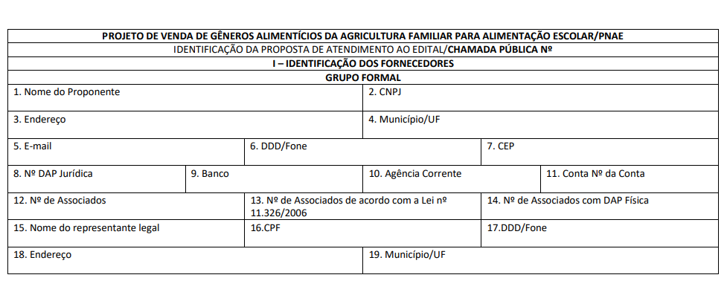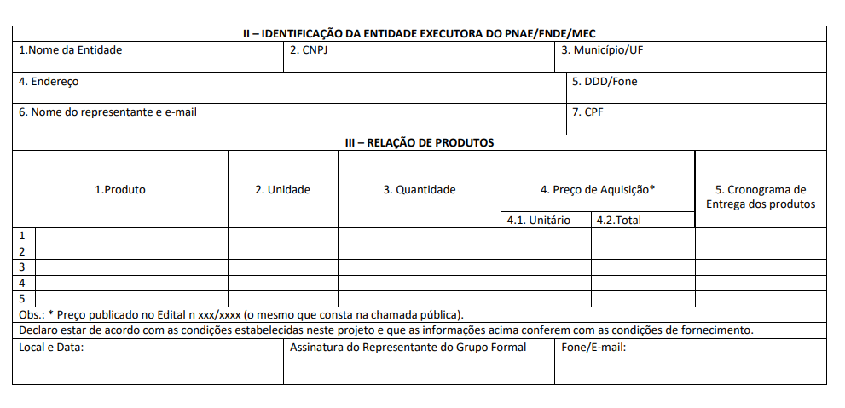

**II – GRUPO INFORMAL**

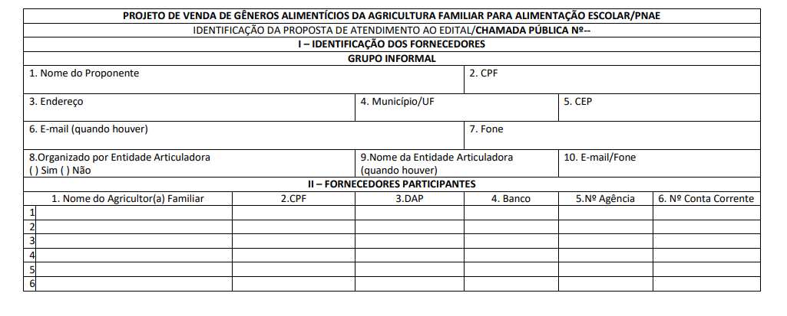

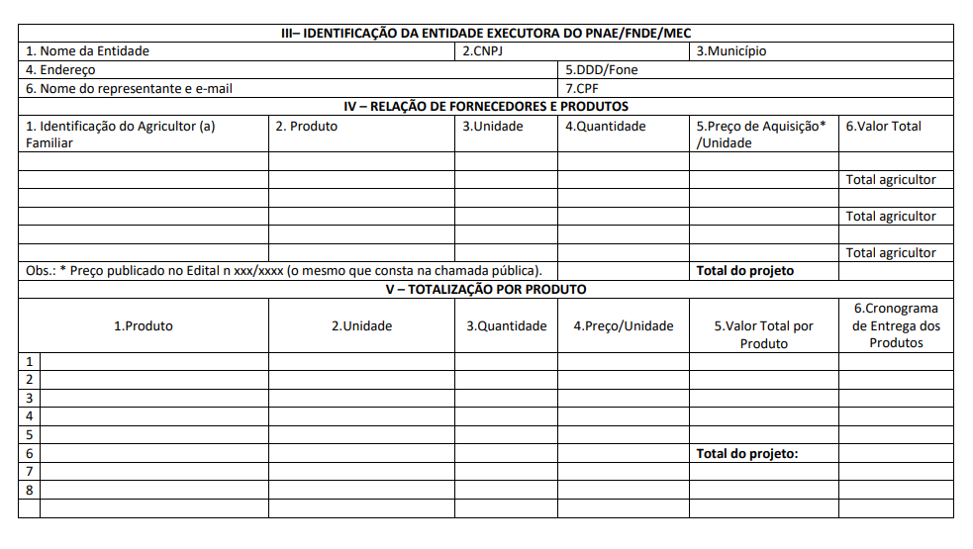

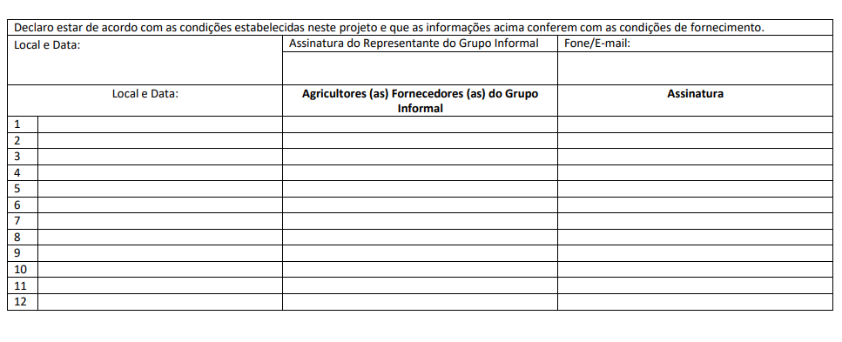

**III – FORNECEDOR INDIVIDUAL**

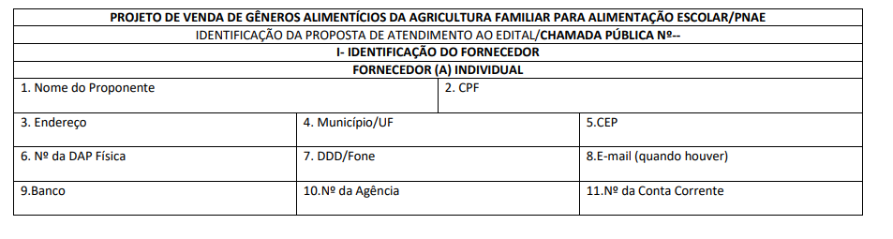

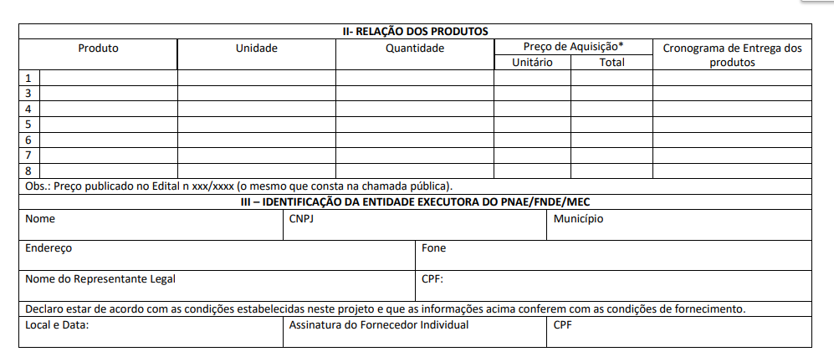

**ANEXO III - MINUTA DO CONTRATO**

**CHAMAMENTO PÚBLICO Nº 19/2024**

**PROCESSO ADMINISTRATIVO Nº 8759/2024**

**EDITAL Nº 165/2024**

**MINUTA DO CONTRATO**

**CONTRATO DE AQUISIÇÃO DE GÊNEROS ALIMENTÍCIOS SEM LICITAÇÃO DA AGRICULTURA FAMILIAR E/OU EMPREENDEDOR FAMILIAR RURAL OU SUAS ORGANIZAÇÕES PARA A ALIMENTAÇÃO ESCOLAR**

A **PREFEITURA MUNICIPAL DE ITATIBA**, pessoa jurídica de direito público, com sede na Av. Luciano Consoline, n.º 600, Jardim de Lucca, em Itatiba, Estado de São Paulo, inscrita no CNPJ sob o nº 50.122.571/0001-77, representada neste ato pelo Prefeito Municipal ___________a, assistido pelo Secretária da Educação,__________, doravante denominada CONTRATANTE, e por outro lado (nome do grupo formal), com sede na _____________, n.º____, em (município), inscrita no CNPJ/CPF sob n.º ________________________, doravante denominado (a) CONTRATADO (A), fundamentados nas disposições Lei n° 11.947/2009 e Lei 14.133/2021, e tendo em vista o que consta na Chamada Pública nº 19/2024, Processo Administrativo nº 8759/2024, resolvem celebrar o presente contrato mediante as cláusulas que seguem:

**CLÁUSULA PRIMEIRA:**

* 1. - É objeto desta contratação a aquisição de gêneros alimentícios da Agricultura Familiar e/ou Empreendedor Familiar Rural ou suas Organizações para Alimentação Escolar, para alunos da Rede de Educação Básica Pública, verba FNDE/PNAE, descritos nos itens enumerados na Cláusula Sexta, todos de acordo com a Chamada Pública nº 19/2024, conforme edital e seus anexos, que ficam fazendo parte integrante do presente instrumento de contrato, independentemente de anexação ou transcrição.

1.2 – O preço de aquisição dos gêneros alimentícios é de:

**Item xx** – xxxx – valor unitário de R$ xx (xxxxx) e valor total de R$ xxx (xxxx);

**CLÁUSULA SEGUNDA**:

2.1 - A CONTRATADA se compromete a fornecer os gêneros alimentícios da Agricultura Familiar e/ou do Empreendedor Familiar Rural ou suas Organizações ao CONTRATANTE conforme descrito no Projeto de Venda de Gêneros Alimentícios da Agricultura Familiar e/ou do Empreendedor Familiar Rural ou suas Organizações, parte integrante deste Instrumento, e de acordo com o resultado da Chamada Pública nº 19/2024.

**CLÁUSULA TERCEIRA:**

3.1 - O limite individual de venda de gêneros alimentícios da CONTRATADA será de até R$ 40.000,00 (quarenta mil) reais por Declaração Aptidão (DAP) por ano civil, referente à sua produção, conforme a legislação do Programa Nacional de Alimentação Escolar.

**CLÁUSULA QUARTA:**

4.1 **-** A CONTRATADA deverá informar ao Ministério do Desenvolvimento Agrário - MDA os valores individuais de venda dos participantes do Projeto de Venda de Gêneros Alimentícios, consoante ao Projeto de Venda de Gêneros Alimentícios da Agricultura Familiar e/ou do Empreendedor Familiar Rural ou suas Organizações para Alimentação Escolar, em no máximo 30 (trinta) dias após a assinatura do contrato, por meio de ferramenta disponibilizada pelo MDA.

**CLÁUSULA QUINTA:**

5.1 **-** A CONTRATADA se obriga a entregar os gêneros alimentícios de acordo com as especificações e condições contidas no Anexo I do Edital da Chamada Pública nº 19/2024 e conforme cronograma de entrega.

* 1. A entrega terá início na data estabelecida no cronograma e deverá ser feita nos locais, dias e quantidades estipuladas.
  2. O recebimento dos gêneros alimentícios dar-se-á mediante apresentação do Termo de Recebimento e as Notas Fiscais de Venda pela pessoa responsável pela alimentação no local de entrega, conforme Anexo V do Edital 165/2024.

**CLÁUSULA SEXTA:**

**6.1 - Pelo fornecimento dos gêneros alimentícios, nos quantitativos descritos no Projeto de Venda de Gêneros Alimentícios da Agricultura Familiar e/ou do Empreendedor Familiar Rural ou suas Organizações, a CONTRATADA receberá o valor total de R$_______ (______________), conforme listagem abaixo:**

|  |  |  |  |  |  |
| --- | --- | --- | --- | --- | --- |
| **Item** | **Código** | **Unidade** | **Qtde** | **\* Preço de Aquisição** | |
| **Preço Unitário R$** | **Preço Total R$** |
| **xx** | **xxxx** | **xx** | **xxxx** | **xx** | **xxxx** |
| xxxxxxxxxxxxxxxxxxxxxxxxxxxxx | | | | | |

**CLÁUSULA SÉTIMA:**

7.1 -No valor mencionado na cláusula sexta estão incluídas as despesas com frete, embalagens, recursos humanos e materiais, assim como com os encargos fiscais, sociais, comerciais, trabalhistas e previdenciários e quaisquer outras despesas necessárias ao cumprimento das obrigações decorrentes do presente contrato.

7.1.1 - A aplicação do valor unitário à quantidadeentregue constituirá a única forma de remuneração da CONTRATADA.

**CLÁUSULA OITAVA:**

8.1 - As despesas decorrentes do presente contrato correrão à conta da dotação orçamentária: natureza da despesa nº 3.3.90.30.00 - Material de Consumo da Unidade Orçamentária: 02.09.08 – Secretaria da Educação/Merenda Escolar; Classificação Funcional nº 08.243.0008.2.041 - Manutenção do Programa de Merenda Escolar; vínculo: 05.220.0001 – FNDE/PNAE.

**CLÁUSULA NONA:**

9.1. A CONTRATANTE, após receber os documentos descritos na cláusula quinta e após a tramitação do processo para instrução e liquidação, efetuará o pagamento no valor correspondente às entregas do mês anterior. Não será efetuado qualquer pagamento à CONTRATADA enquanto houver pendência de liquidação da obrigação financeira em virtude de penalidade ou inadimplência contratual.

9.1.1. O pagamento será efetuado no prazo de até 10 (dez) dias, contados da data do aceite/aprovação da Seção de Alimentação e Nutrição Escolar /Secretaria da Educação sobre os documentos recebidos.

**CLÁUSULA DÉCIMA:**

10.1 - A CONTRATANTE que não seguir a forma de liberação de recursos para pagamento da CONTRATADA, deverá pagar multa de 2%, mais juros de 0,1% ao dia, sobre o valor da parcela vencida. Ressalvados os casos quando não efetivados os repasses mensais de recursos do FNDE em tempo hábil.

**CLÁUSULA DÉCIMA PRIMEIRA:**

11.1 - É de exclusiva responsabilidade do CONTRATADO FORNECEDOR o ressarcimento de danos causados ao CONTRATANTE ou a terceiros, decorrentes de sua culpa ou dolo na execução do contrato, não excluindo ou reduzindo esta responsabilidade à fiscalização.

**CLÁUSULA DÉCIMA SEGUNDA:**

12.1 **-** A CONTRATADA deverá guardar pelo prazo de 5 (cinco) anos, cópias das Notas Fiscais de Venda, ou congênere, dos produtos participantes do Projeto de Venda de Gêneros Alimentícios da Agricultura Familiar e/ou do Empreendedor Familiar Rural ou suas Organizações para Alimentação Escolar, estando à disposição para comprovação.

**CLÁUSULA DÉCIMA TERCEIRA:**

13.1 **-** A CONTRATANTE se compromete em guardar pelo prazo de 5 (cinco) anos das Notas Fiscais de Compra, os Termos de Recebimento e Aceitabilidade, apresentados nas prestações de contas, bem como o Projeto de Venda de Gêneros Alimentícios da Agricultura Familiar e/ou do Empreendedor Familiar Rural ou suas Organizações para Alimentação Escolar e documentos anexos, estando à disposição para comprovação.

**CLÁUSULA DÉCIMA QUARTA:**

14.1 - A CONTRATANTE em razão da supremacia dos interesses públicos sobre os interesses particulares poderá:

a. modificar unilateralmente o contrato para melhor adequação às finalidades de interesse público, respeitando os direitos do CONTRATADO;

b. rescindir unilateralmente o contrato, nos casos de infração contratual ou inaptidão do

CONTRATADO;

c. fiscalizar a execução do contrato;

d. aplicar sanções motivadas pela inexecução total ou parcial do ajuste;

14.1.1 Sempre que a CONTRATANTE alterar ou rescindir o contrato sem culpa do CONTRATADO, deve respeitar o equilíbrio econômico-financeiro, garantindo-lhe o aumento da remuneração respectiva ou a indenização por despesas já realizadas.

**CLÁUSULA DÉCIMA QUINTA:**

15.1 - O não cumprimento ou o cumprimento parcial, ou ainda a ocorrência de qualquer irregularidade no fornecimento dos produtos contratados, por parte do contratado, ensejará aplicação de multa correspondente a 0,5% (meio por cento) do valor do contrato, para cada notificação expressamente formalizada, independente da possibilidade de rescisão contratual, com as consequências previstas em lei.

15.2 - A aplicação da multa prevista no item anterior poderá ocorrer somente 3 (três) vezes, sendo que a próxima notificação ensejará a obrigatória rescisão contratual, com aplicação de multa de 5% (cinco por cento) sobre o restante do fornecimento, sem prejuízo, dependendo da gravidade da conduta, da aplicação das demais sanções previstas na Lei 14.133/2021.

15.3 - Os contratados ficarão ainda sujeitos às demais penalidades previstas na Lei 14.133/2021, conforme a gravidade da conduta.

**CLÁUSULA DÉCIMA SEXTA:**

16.1 - A fiscalização do presente contrato ficará a cargo da Secretaria Municipal de Educação, da Entidade Executora, do Conselho de Alimentação Escolar – CAE e outras Entidades designadas pelo FNDE.

**CLÁUSULA DÉCIMA SÉTIMA:**

17.1 - O presente contrato rege-se, ainda, pela Chamada Pública nº 19/2024, pela Resolução n.º 06/2020 do FNDE e suas alterações, pela Lei n°11.947/2009 e o dispositivo que a regulamente, em todos os seus termos, a qual será aplicada, também, onde o contrato for omisso.

17.2 - Aplica-se, ainda, subsidiariamente a Lei n.° 14.133/2021.

**CLÁUSULA DÉCIMA OITAVA:**

18.1 - Este Contrato poderá ser aditado a qualquer tempo, mediante acordo formal entre as partes, resguardadas as suas condições essenciais.

**CLÁUSULA DÉCIMA NONA:**

19.1 **-** As comunicações com origem neste contrato deverão ser formais e expressas, por meio de carta, que somente terá validade se enviada mediante registro de recebimento, por comunicação eletrônica, transmitido pelas partes.

**CLÁUSULA VIGÉSIMA:**

20.1 - A rescisão contratual poderá ser:

a) Por ato unilateral e escrito da Administração.

b) Amigável, por acordo entre as partes, reduzida a termo no processo, desde que haja conveniência para a Administração.

c) Judicial.

**CLÁUSULA VIGÉSIMA PRIMEIRA:**

21.1 - O presente contrato vigorará da sua assinatura até o prazo de 10 (dez) meses, podendo ser prorrogado nos limites da lei.

**CLÁUSULA VIGÉSIMA SEGUNDA:**

22.1 **-** As partes elegem o Foro da Comarca de Itatiba/SP, com renúncia de qualquer outro, por mais privilegiado que seja, para dirimir qualquer controvérsia que se originar deste contrato.

E, por estarem de acordo, foi lavrado o presente instrumento que, lido e achado conforme, vai assinado em 3 (três) vias de igual teor pelas partes na presença de duas testemunhas abaixo qualificadas.

Itatiba, .. de ..... de 2024.

Pela Contratante:

__________________________

Prefeito do Município de Itatiba

__________________________

Secretária Municipal da Educação

Pela Contratada:

__________________________

Testemunhas:

__________________________

**ANEXO V**

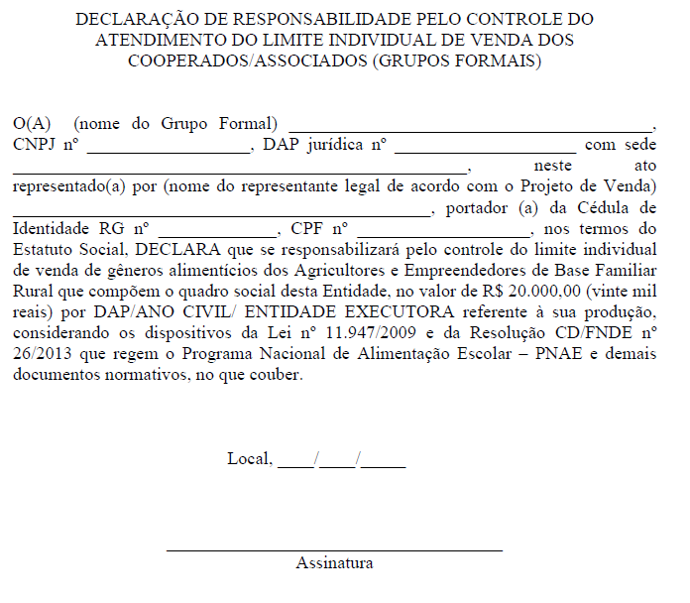

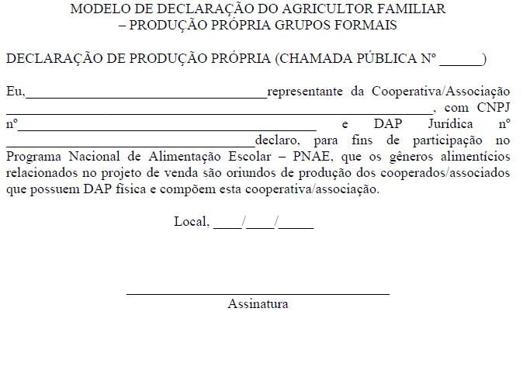

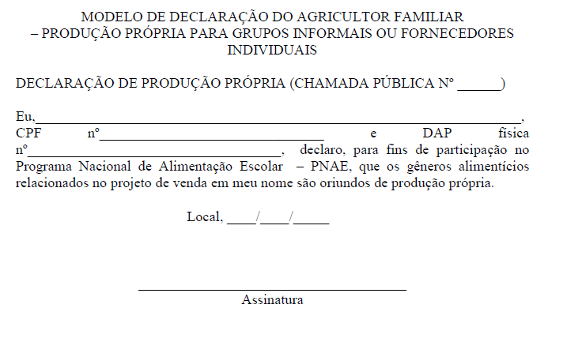

# TERMO DE RECEBIMENTO DO EDITAL

Declaro para os devidos fins que retirei integralmente junto ao endereço eletrônico www.itatiba.sp.gov.br o EDITAL de Licitação referente ao Chamamento Público nº 19/2024. Objeto: Aquisição de gêneros alimentícios da Agricultura Familiar e do Empreendedor Familiar Rural ou suas Organizações, para atendimento ao Programa Nacional de Alimentação Escolar.

**Nome da Empresa:**

**CNPJ Nº**

**Endereço:**

**Bairro: Cidade:**

**Telefone:**

**E-mail:**

**Contato:**

**Importante: Este documento deverá ser preenchido (datilografado ou digitado) e enviado através do e-mail: licitacoes@licitacoes.itatiba.sp.gov.br.**

A Prefeitura de Itatiba não se Responsabilizará pelo **não envio** de informações, tais como: esclarecimentos, alterações do edital de data de abertura, de suspensão, de julgamento/homologação, referentes ao Edital, caso a empresa não preencha e transmita as informações acima descritas.

**Fone para contato (011) 3183-0655**

**Chamamento Público nº 19/2024**, Edital nº 165/2024 - Aquisição de gêneros alimentícios da Agricultura Familiar e do Empreendedor Familiar Rural ou suas Organizações para atendimento do Programa Nacional de Alimentação Escolar/PNAE, em conformidade com o edital e anexos, disponível na Seção de Licitações, Av. Luciano Consoline, 600, Jd. de Lucca e endereço eletrônico: [www.itatiba.sp.gov.br](http://www.itatiba.sp.gov.br/). A entrega dos envelopes será **até o dia 05 de fevereiro de 2025, às 10 horas** na Seção de Licitações, situada no mesmo endereço acima citado. Fone: (11) 3183-0655. Adriana Stocco – Agente de Contratação.